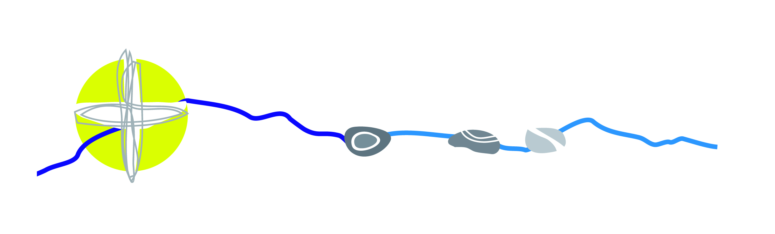
St. Michael on Tour

Name des Teilnehmers: _____________________ E-Mail Adresse: ___________________________

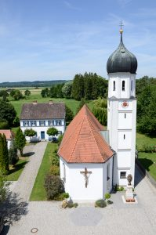
Station 1: St. Magnus
Mittelstetten

Welche Hausnummer hat die Kirche St. Magnus in Mittelstetten? _______
1

Was befindet sich zu Füßen des Heiligen Magnus vorne auf dem Altarbild? ______________
2

Wie viele Bänke befinden sich unten in der Kirche?_____
3

Welche Figur befindet sich über dem Eingang der Sakristei? __________________
4

Wie viele Orgelpfeifen sieht man, wenn man zur Orgel nach oben schaut? _______
5
6
Was steht vorne auf dem Altar in goldener Schrift geschrieben? _____________
7
Wie viele Stufen führen zur Empore hoch? ________
weiter geht’s zur Station 2 nach
Schwabegg

St. Michael on Tour

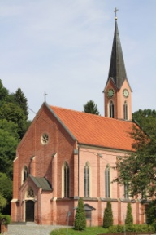
Station 2: Maria Himmelfahrt
Schwabegg

Wie lange war Hermann Schwenger Pfarrer von Schwabegg? _____________
1

Wie viele Sitzbänke sind auf der ersten Empore im 1. Stock? _________
2

Wer bewacht den Eingang zur Sakristei?
3
___________________________

An was erinnert einen die Decke im Altarraum? ______________________________
4

Wo findest du die Heiligenfigur der Heiligen Maria? ___________________________
5
6
Wann wurde die Kirche erbaut? (Postkarten der Kirche helfen weiter.) _____________
7
Wie viele Kirchenuhren hängen am Kirchturm?
_____
weiter geht’s zur Station 3 nach
Klimmach

St. Michael on Tour

Station 3: Mater Dolorosa
Klimmach

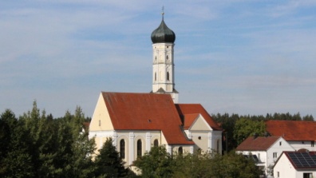

Welche Farbe hat das Ziffernblatt der Kirchturmuhr? ________
1

Vor dem Haupteingang der Kirche steht in einer Nische eine Statue der Heiligen Maria – Was hält sie in der Hand? __________________________
2

Im Vorraum der Kirche ist ein kleines Fenster in dem ein Stern abgebildet ist, welche Farben hat er?
3
________________________

Im Inneren der Kirche ist eine Tafel mit allen Pfarrern dieser Gemeinde seit 1627, wie viele sind es? ___________
4

Wie viele Fenster sind im Inneren der Kirche? ____
5
6
Was viele Kirchenbänke stehen in der Kirche? ____
7
Welche Bilder sind auf der Osterkerze zu sehen?
________________
weiter geht’s zur Station 4 nach
Schwabmünchen

St. Michael on Tour

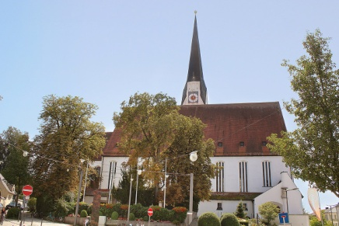
Station 4: St. Michael
Schwabmünchen

Was trägt die Jesusfigur in der Nothelferkapelle beim Schriftenstand in der Hand? ____________
1

Wen stellen die Figuren rechts und links vom Altar dar? ____________________________________
2

Wie heißt die Hauptorgel auf der Empore?
3
______________________

Zwischen welchen beiden Apostelkreuzen ist die Kinderecke der Kirche? ______________________
4

Was steht an der Decke der Kanzel?
5
_________________________________________
6
Auf wie vielen Einzelbildern wird der Kreuzweg
Jesu an den Seitenwänden der Kirche dargestellt?__
7
An welcher Außenseite der Kirche ist eine Skulptur des Namenspatrons der Kirche zu finden?
________________________
Super du hast es geschafft

